TECNICA PARA LA RESOLUCIÓN DE PROBLEMAS CON EL APOYO DEL COMPUTADOR:

PASOS:

1. **Análisis y clasificación del enunciado del problema en sus elementos**

|  |  |  |
| --- | --- | --- |
| **Elemento** | **Valor** | |
| Captura de Datos | Día del mes |  |
|  |  |
|  |  |
|  |  |
| Operaciones Aritméticas  Preguntas  Observaciones |  | |
|  | |
|  | |
|  | |
| ¿Qué día de la semana es, suponiendo que el día 1 del mes fue lunes? |  |
|  |  |
|  |  |
|  |  |
|  | |
|  | |
|  | |
|  | |

1. **Diagrama Entrada – Proceso – Salida**

Entradas Procesos Salidas

Día de la semana

Día del mes

**¿?**

1. **Análisis de Procesos Aritméticos**

|  |
| --- |
|  |
|  |
|  |
|  |
|  |
|  |

1. **Diseño Interfaz Hombre – Máquina**

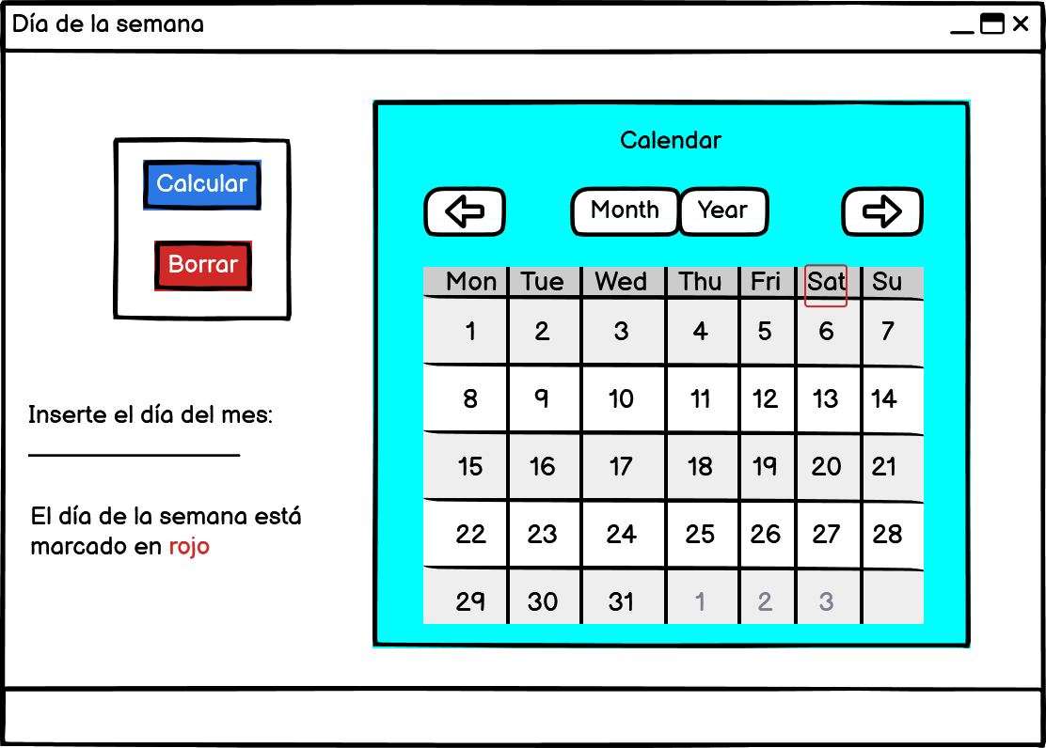

1. **Algoritmos**

|  |  |
| --- | --- |
| **Paso** | **Descripción** |
| 0 | Inicio |
| 1 | **Declarar variables** |
| 2 | Día del mes como entero |
| 3 | Día de la semana como entero |
| 4 | **Procesos**  Segun día del mes  1: Lunes  2: Martes  3: Miércoles  4: Jueves  5: Viernes  6: Sábado  0: Domingo |
| 5 | **Imprimir** |
| 6 | Día de la semana |
| 7 |  |
| 8 | Fin |
| 9 |  |
|  |  |
| 10 |  |
| 11 |  |

1. **Tabla de Datos**

|  |  |  |  |  |  |  |  |  |  |
| --- | --- | --- | --- | --- | --- | --- | --- | --- | --- |
| **Identificador** | **Tipo** | **Tipo Dato** | **Valor Inicial** | **Ámbito** | | | **Observaciones** | **Documentación** | |
| E | P | S |
| v_dia | Variable | Entero | 0 | X |  |  |  | Variable donde se va a almacenar un dato ingresado por el usuario. |
| v_diaSem | Variable | Entero | 0 |  | x | x |  | Variable donde se va a almacenar un dato de salida. |
|  |  |  |  |  |  |  |  |  |
|  |  |  |  |  |  |  |  |  |
|  |  |  |  |  |  |  |  |  |

1. **Tabla de Expresiones Aritméticas y Computacionales**

|  |  |
| --- | --- |
| **Expresiones Aritméticas** | **Expresiones Computacionales** |
|  |  |
|  |  |

1. **Diagrama de Flujo de Datos**

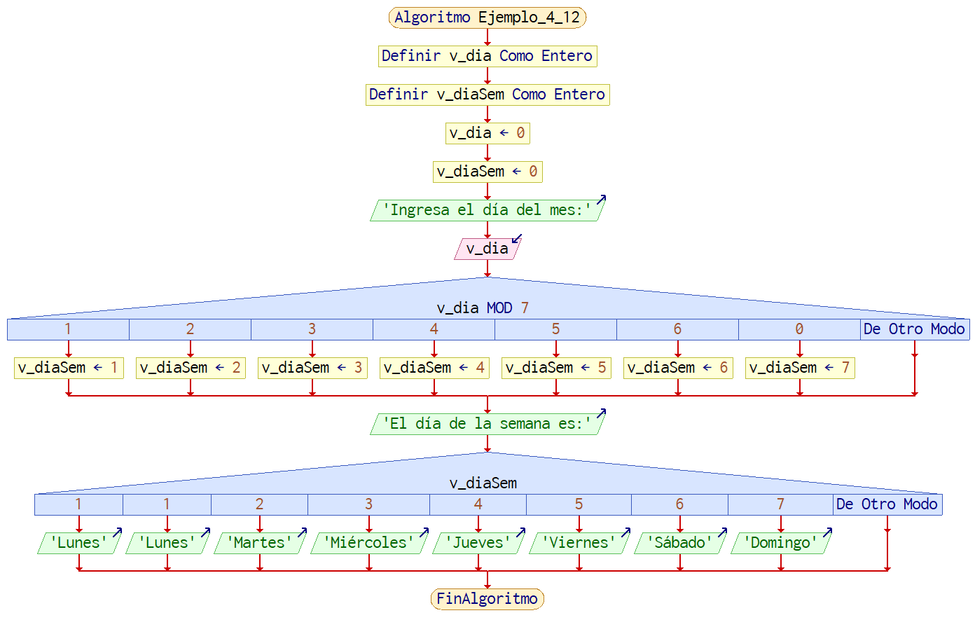

1. **Prueba de Escritorio**

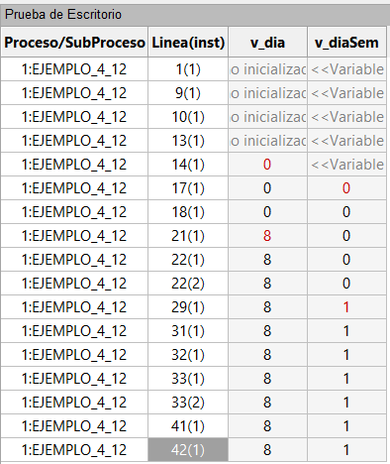

1. **Pseudocódigo**

Algoritmo Ejemplo_4_12

// Área de documentación

// Enunciado: leída una fecha, decir el día de la semana, suponiendo que el día 1 de dicho mes fue lunes

// Versión: 1.0

// Desarrollado por: Sofía Ocampo Gómez

// Fecha: 03/03/23

// Área de definición de variables

Definir v_dia Como Entero;

Definir v_diaSem Como Entero;

// Inicialización de variables

v_dia = 0;

v_diaSem = 0;

// Área de entradas

escribir "Ingresa el día del mes:"

leer v_dia

// Área de procesos y salidas

Segun v_dia mod 7 hacer

1: v_diaSem = 1 // Lunes

2: v_diaSem = 2 // Martes

3: v_diaSem = 3 // Miércoles

4: v_diaSem = 4 // Jueves

5: v_diaSem = 5 // Viernes

6: v_diaSem = 6 // Sábado

0: v_diaSem = 7 // Domingo

FinSegun

Escribir "El día de la semana es:"

Segun v_diaSem

caso 1: Escribir "Lunes"

caso 1: escribir "Lunes"

caso 2: escribir "Martes"

caso 3: escribir "Miércoles"

caso 4: escribir "Jueves"

caso 5: escribir "Viernes"

caso 6: escribir "Sábado"

caso 7: escribir "Domingo"

FinSegun

FinAlgoritmo